Vendée Globe

Auteur : Mme FAIVRE Dossier Vendée Globe – Le sommeil


Les conséquences possibles
des anomalies du sommeil
chez les adolescents :

• ….............................................

...............................................

• …..........................................

• …..........................................

• ….........................................

….............................................

…............................................

•.............................................

• …........................................

…............................................

Le sommeil représente plus d’un tiers de
notre vie. Il est déterminant pour la croissance, le développement du cerveau...
On sait aujourd’hui que la réduction du temps
de sommeil ou l'altération de sa qualité favorisent probablement la prise de poids et l'obésité.

POURQUOI DORT-ON ?
…..........................................................

............................................................

...........................................................

............................................................

…................................................................................

LES STADES DE SOMMEIL
Lorsque tu dors, ton sommeil se découpe en « stades » d'environ 90 minutes. 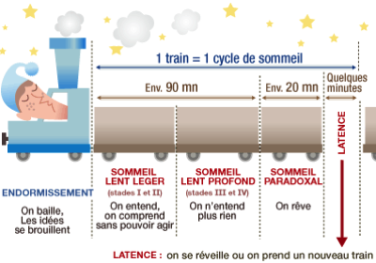
Initiatives • 10, Avenue Georges Auric - 72021 Le Mans Cedex 2 • Tél. 02 43 14 30 00 • www.initiatives.fr

